Zpravodaj České národopisné společnosti

Ročník 20 Praha–Brno, prosinec 2016 Číslo 3

Vážené členky a vážení členové České národopisné společnosti,
třetí číslo Zpravodaje přináší nové informace o činnosti České národopisné společnosti v období srpen až prosinec 2016.
Věnujte, prosím, pozornost především zprávě o vyhlášení Studentské ceny ČNS, o přípravách Valného shromáždění ČNS a konference „V pohybu“ v září 2017 a přehledu činnosti ČNS v UNESCO.

Činnost exekutivy
- Hlavní výbor se sešel v daném období na dvou jednáních, a to 3. října 2016 v Parku Rochus, o. p. s., v Uherském Hradišti a 9. prosince 2016 ve Valašském muzeu v přírodě v Rožnově pod Radhoštěm.
- ČNS podala na rok 2017 tři žádosti o granty. Na Ministerstvo kultury byla odeslána žádost na vydání prvního čísla Národopisného věstníku 2017, k Radě vědeckých společností to byly dva grantové projekty – na vydání druhého čísla Národopisného věstníku 2017 a na uspořádání konference a Valného shromáždění ČNS ve Znojmě.
- Eva Románková zastupovala ČNS v konkurzní komisi při výběrovém řízení na ředitele NÚLK.

Zahraniční spolupráce ČNS – UNESCO
- ČNS se v letech 2016–2019 podílí na činnosti Evaluačního orgánu Mezivládního výboru UNESCO pro zachování nemateriálního kulturního dědictví; v tomto roce společně s pěti dalšími odbornými neziskovými organizacemi z Norska, Brazílie, Číny, Ugandy a Sýrie a s šesti vládními experty z Portugalska, Srbska, Venezuely, Japonska, Keni a Maroka.
- Pro posuzování přihlášek nominací do světových seznamů UNESCO bylo v roce 2016 sestaveno kolegium hodnotitelů, které mělo 13 členů (členové ČNS specializující se na příslušné oblasti nemateriálního kulturního dědictví). Kolegium posoudilo v dubnu až květnu celkem padesát jedna přihlášek nominací do světových seznamů UNESCO, především do Reprezentativního seznamu nemateriálního kulturního dědictví lidstva.
- Zástupce ČNS pro koordinaci spolupráce s UNESCO PhDr. Petr Janeček, Ph.D., se zúčastnil ve dnech 21.–23. září 2016 třetího letošního jednání Evaluačního orgánu v Paříži. Na tomto jednání se diskutovalo o finálním znění hodnocení všech nominací a o závěrečné zprávě o činnosti Evaluačního orgánu, která byla následně předána Mezivládnímu výboru UNESCO na jeho jednání v Addis Abebě ve dnech 28. listopadu až 2. prosince 2016.
- Spolupráce ČNS s UNESCO bude podobným způsobem pokračovat i v příštím roce; detailní informace o výsledcích letošní práce je možné nalézt na internetových stránkách UNESCO na http://www.unesco.org/culture/ich/

Vyhlášení Studentské ceny ČNS
- Hlavní výbor České národopisné společnosti se rozhodl podpořit vědeckou práci mladých badatelů a vyhlásit Studentskou cenu ČNS. Studentská cena je vyhlašována ve dvou kategoriích – pro nejlepší bakalářskou a nejlepší diplomovou práci, a je spojena s finanční odměnou. Vyhlášení vítězů se uskuteční na Mezinárodním folklorním festivalu ve Strážnici.
- Přihlášené práce musejí mít etnologické téma a být založeny na vlastním výzkumu (terénním, archivním, muzejním), popřípadě zpracovávat závažný teoretický nebo metodologický problém z oblasti etnologických věd.
- Do soutěže jsou přijímány bakalářské nebo diplomové práce obhájené v posledních dvou kalendářních letech před vyhlášením soutěže na daný rok (tj. pro soutěž vyhlášenou na rok 2017 práce obhájené v letech 2015, 2016 a do konce února 2017).
- Finálním termínem pro přihlašování prací je 28. únor 2017.
- Práce bude hodnotit porota složená z odborníků, členů ČNS, kteří budou jmenování HV ČNS.
- Znění studentské ceny a podmínky k účasti v soutěži naleznete na internetových stránkách ČNS na:
http://www.narodopisnaspolecnost.cz/index.php/aktuality/ostatni-aktuality/item/248-vyhlaseni-studentske-ceny-cns

Příprava Valného shromáždění a konference ČNS v roce 2017

Valné shromáždění ČNS se bude konat 19. září 2017 ve Znojmě, srdečně na ně zveme všechny členy ČNS.

Na Valné shromáždění naváže konference „V pohybu“. Migrace, mobilita a transport pohledem etnologie, která proběhne 19.–21. září 2017 ve Znojmě. Na konferenci se jako spolupořadatelé spolupodílejí Jihomoravské muzeum ve Znojmě a Etnologický ústav AV ČR, v. v. i.

Konference ČNS chce zaměřit svou pozornost na témata spojená s pohybem osob, artefaktů a idejí z pohledu etnologie. Výzkum prostorové a sociální mobility i pohybu věcí a idejí má v rámci domácí etnologie dlouhou tradici sahající k zakladatelským dílům oboru. Jsou při něm uplatňovány nejrůznější tematické, teoreticko-metodologické a interpretační přístupy, které je vhodné prezentovat, porovnávat a o nichž je dobré diskutovat.

Na konferenci ČNS uvítáme referáty, které se zabývají zmíněnými tématy v historické i současné perspektivě s důrazem na terén (střední) Evropy. Nebráníme se však ani příspěvkům, které budou problematiku sledovat v rovině empirické i teoretické v širší geografické perspektivě; geografické zaměření na Evropu by však mělo stát ve středu jejich zájmu. Očekáváme referáty věnované vlivu pohybu v nejširším slova smyslu, a to na kulturu hmotnou, duchovní i sociální, na folklor i na symbolické aspekty kultury. Uvítáme příspěvky, které budou pohyb osob, věcí či idejí zkoumat nejen jako jednorázové překročení určitých geografických, politických, kulturních či symbolických hranic, ale budou tematizovat i následné dlouhodobé kulturní dopady těchto procesů na nejrůznější skupiny aktérů, jejich interpretace či proměny jejich forem.

Abstrakta příspěvků v českém, slovenském nebo anglickém jazyce zasílejte prosím do 30. 3. 2017 přes internetový formulář na adrese:

https://docs.google.com/forms/d/e/1FAIpQLSf_UlHnnx1uS0n28D5wqk0JQwhUFwDhpk2y9d43bhx-2nOj3A/viewform

Jednacím jazykem konference je čeština, slovenština, popřípadě angličtina (překlad do češtiny není zajištěn).

Pokud máte zájem o účast na konferenci bez příspěvku, přihlaste se, prosím, taktéž na výše uvedené adrese, a to do 30. 7. 2017.
- Bližší informace o konferenci a celou výzvu k zasílání abstraktů najdete také na stránkách ČNS na:

http://www.narodopisnaspolecnost.cz/index.php/aktuality/konference-seminare/item/271-konference-cns-v-pohybu-ve-znojme

Konferenční poplatek činí 400,- Kč a bude hrazen v hotovosti na místě konání konference. Ubytování a cestovní náklady ČNS nehradí. Bližší informace o možnosti ubytování budou účastníkům rozeslány během července 2017.

Proběhlé konference, semináře, akce

Pozvání na valnou hromadu a konferenci PTL ve Vratislavi (21.–25. 9. 2016) využili Helena Beránková a Miroslav Válka.
- Oslavy 60. výročí založení Národního ústavu lidové kultury ve Strážnici 14. října 2016 se zúčastnila předsedkyně ČNS Jana Nosková.

Členská základna
- Hlavní výbor odsouhlasil přijetí čtyř nových individuálních členů: doc. Václava Soukupa, CSc., z Ústavu etnologie FF UK Praha; Mgr. Oto Poloučka, doktoranda Ústavu evropské etnologie FF MU Brno; Mgr. Adama Murase, doktoranda Ústavu evropské etnologie FF MU Brno; doc. PhDr. Marka Jakoubka, Ph.D. et Ph.D., ředitele Ústavu etnologie FF UK Praha.
- Členství v ČNS ukončil Joseph Feinberg.
- Pro komunikaci se členy ČNS je využívána jak e-mailová, tak klasická pošta. Tímto bychom chtěli požádat členy ČNS, aby nám, pokud došlo nebo někdy v budoucnu dojde ke změně jejich e-mailové a/nebo poštovní adresy, sdělili její nové znění. Platná poštovní a e-mailová adresa je potřeba pro zasílání informací a publikací ČNS – například Zpravodaje ČNS nebo Národopisného věstníku. Je škoda, pokud k adresátům zásilky a informace nedorazí a vracejí se zpět jako nedoručitelné. Informace o změně adres prosím zasílejte na e-mailovou adresu: jana.noskova@iach.cz nebo na poštovní adresu: Česká národopisná společnost, Národní třída 3, 117 20 Praha 1. Děkujeme.

Národopisný věstník
- První číslo Národopisného věstníku XXXII/75, 2016 bylo členům ČNS distribuováno v těchto dnech. Obsahuje texty, které jednak reflektují problematiku kulturní krajiny a sídelního prostředí vybraného moravského etnografického regionu (moravské Záhoří), jednak téma války, potažmo profesní skupiny vojáků. Materiálové příspěvky souvisejí bezprostředně s dějinami oboru a jsou svázány s dvojicí osobností zaměřujících se na dokumentaci tradičního stavitelství a obživy (Alois Beer a Antonín Kurial). Druhé číslo Národopisného věstníku XXXII/75, 2016 je graficky připraveno a bude se tisknout počátkem příštího roku.
- První číslo Národopisného věstníku v roce 2017 bude obsahovat studie k dějinám oboru, garantem tohoto monotematického čísla je PhDr. Jiří Woitsch, Ph.D. V roce 2017 budou v Národopisném věstníku publikovány také příspěvky z konference Komise pro lidové stavitelství, sídlo a bydlení konané v roce 2015 v Kolíně (konference se tematicky věnovala výročí NVČ).
- První číslo Národopisného věstníku 2016 nebylo zasláno členům, kteří dluží členské příspěvky za tento rok – po zaplacení jim bude Národopisný věstník zaslán dodatečně.

Dopisovatelská síť
- Hlavní výbor uvítá podněty z řad členů ČNS k realizaci dalších dotazníkových akcí.

Webové stránky ČNS
- Chtěli bychom poděkovat členům ČNS, kteří zasílají informace na naše webové stránky, a oslovit i další členy, aby nám zasílali do kategorie AKTUALITY informace o nově vydaných knihách, o připravovaných a probíhajících výstavách, o pořádaných konferencích a seminářích či dalších akcích, na nichž se podílejí členové ČNS a jež korespondují se zásadami činnosti ČNS. Webové stránky jsou určeny k informování o ČNS jako základní odborné oborové organizaci a o její aktuální činnosti a činnosti jejích členů. Informace zasílejte prosím na adresu: info@narodopisnaspolecnost.cz nebo jan.blahusek@parkrochus.cz.
- Stránky si můžete prohlédnout na této adrese: www.narodopisnaspolecnost.cz .
- Stránky jsou členěny do několika základních kategorií:
AKTUALITY (Knihy, Výstavy, Konference, semináře, Zpravodaj ČNS, Ostatní) – obsahuje aktuální zprávy o nových knihách, výstavách atd., jsou zde vyvěšeny poslední Zpravodaje ČNS,
O SPOLEČNOSTI – týká se organizačních věcí ČNS, informuje o historii ČNS, o jejích členech, o členech HV, lze zde najít přihlášku do ČNS atd.,
VIRTUÁLNÍ BADATELNA – obsahuje odkazy na digitalizované časopisy, na sestavené bibliografické databáze a dotazníky ČNS,
PUBLIKACE – informuje o publikacích vydaných ČNS a slouží k jejich objednání pomocí e-shopu,
NÁRODOPISNÝ VĚSTNÍK/ETHNOGRAPHIC JOURNAL – podává nejdůležitější informace o základním odborném periodiku vydávaném ČNS v češtině i angličtině (nejen o jeho historii, ale i o jeho současnosti, včetně pokynů pro autory).
- Na webových stránkách najdete také všechny Zpravodaje ČNS.

Členské příspěvky
- Upozorňujeme členy, kteří ještě neuhradili členské příspěvky za rok 2016 (popř. i za rok 2015), aby tak obratem učinili.
- Zároveň upozorňujeme, že od 1. 1. 2015 se zvýšily členské příspěvky, a to následovně:
Řádný člen: 400 Kč / rok
Kolektivní člen: 1500 Kč / rok
senioři nad 70 let: 0 Kč (s možností dobrovolného příspěvku na činnost ČNS)

Členské příspěvky můžete uhradit poštou či bankovním převodem na účet České národopisné společnosti: 2300812413/2010, FIO banka, a.s. (prosím pro lepší identifikaci platby napište do zprávy pro příjemce své jméno nebo číslo průkazky), nebo po předchozí domluvě také u pokladní ČNS H. Beránkové (hberankova@mzm.cz), případně u předsedkyně J. Noskové v Brně (jana.noskova@iach.cz).

Členové Hlavního výboru přejí všem členům ČNS šťastné a veselé Vánoce
a hodně dobrého v novém roce 2017.

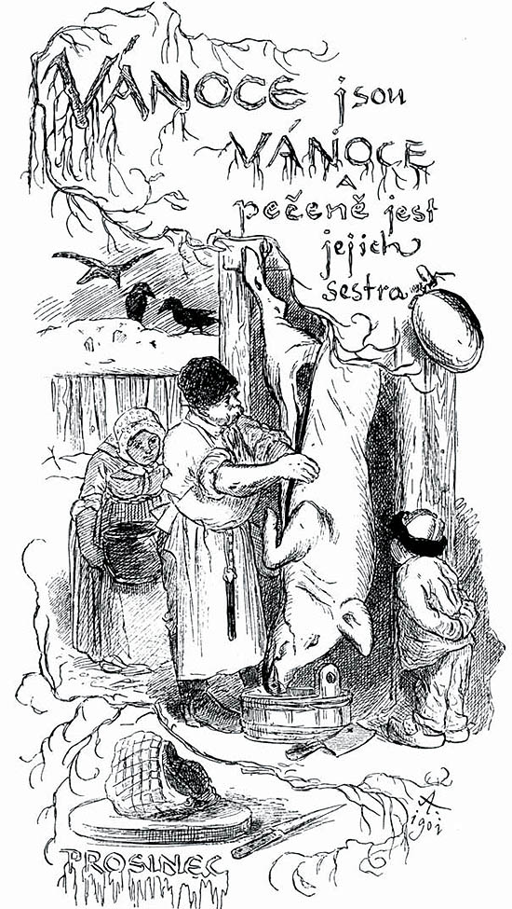

Zpravodaj České národopisné společnosti, ročník 20, 2016, č. 3
Zpracovali Jana Nosková a Petr Janeček.
Vydala ČNS se sídlem v Praze, Národní tř. 3 / Praha – Brno, prosinec 2016.

